Base de datos

Lista de tareas

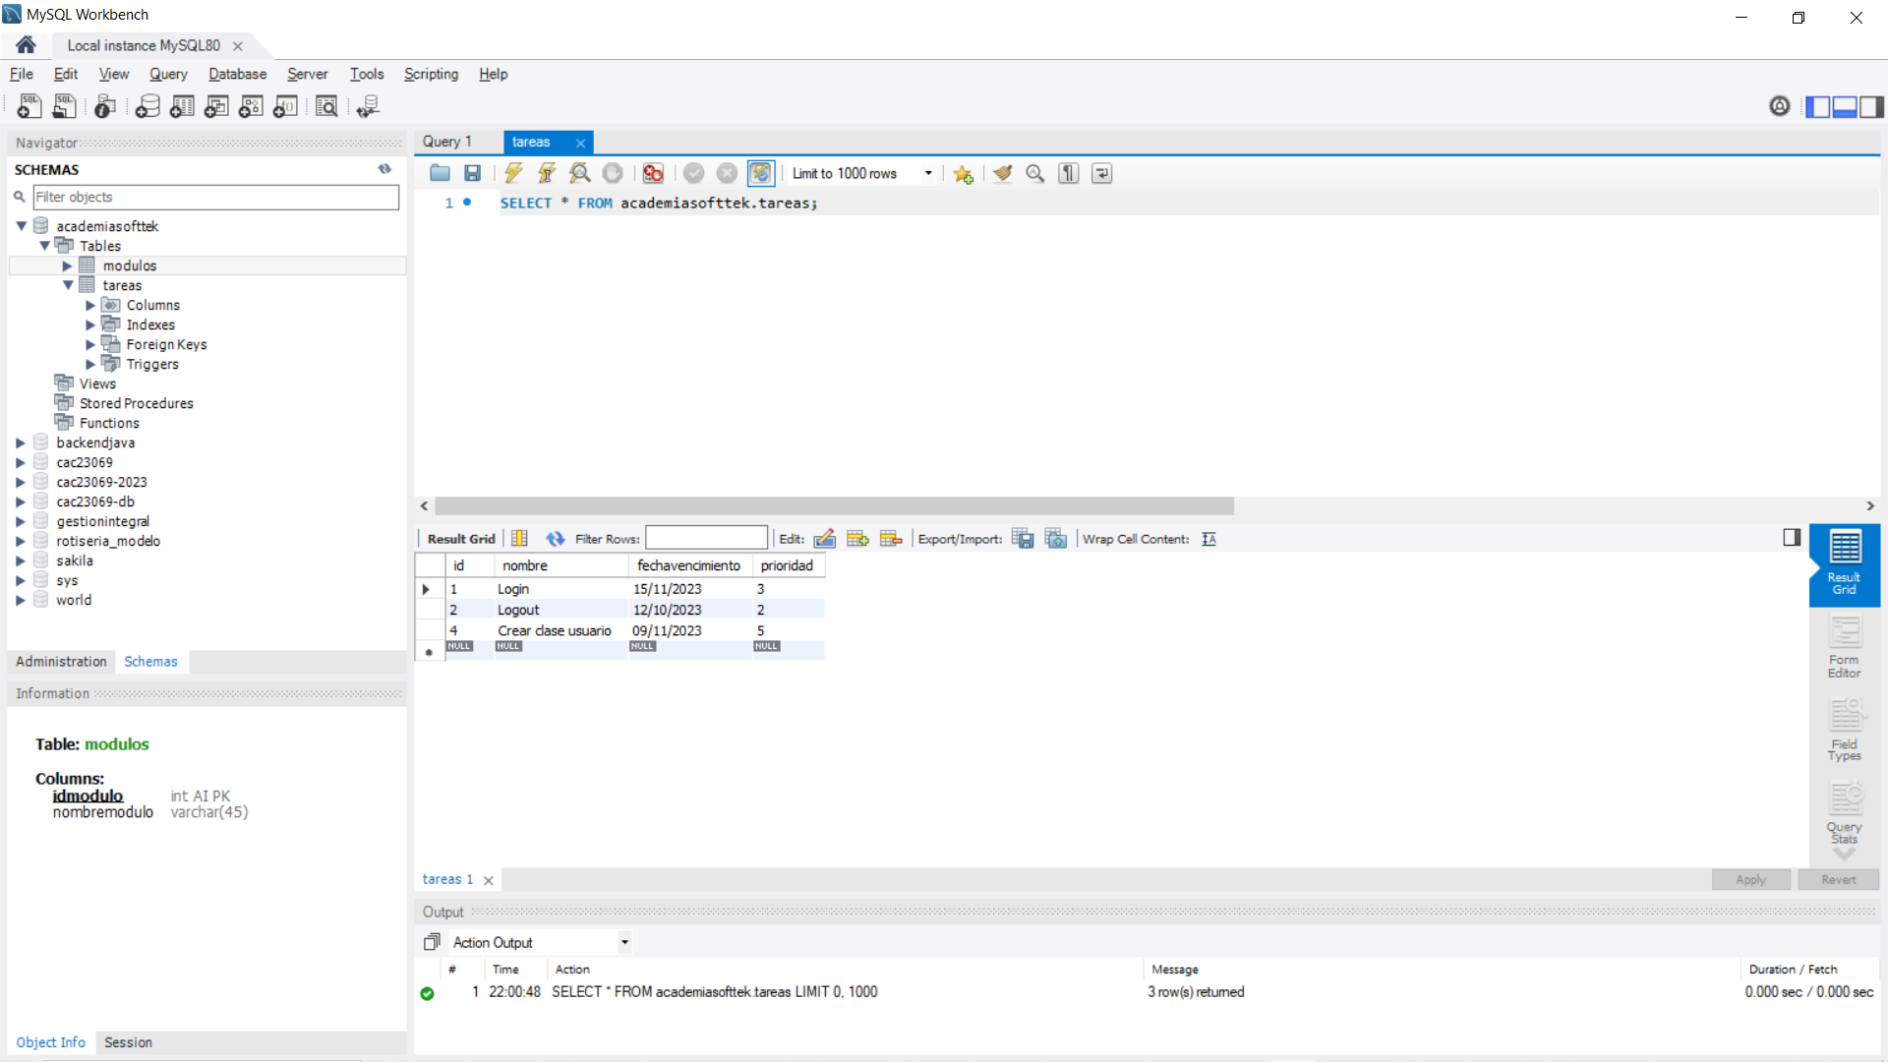

Agregamos una Tarea(Crear clase Conexión)

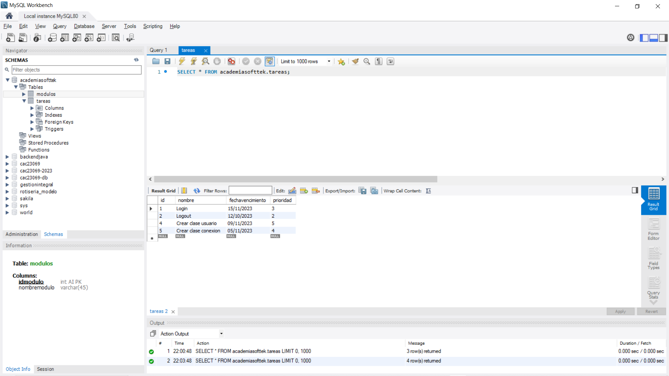

Modificación de fecha de vencimiento de tarea(Crear clase usuario)

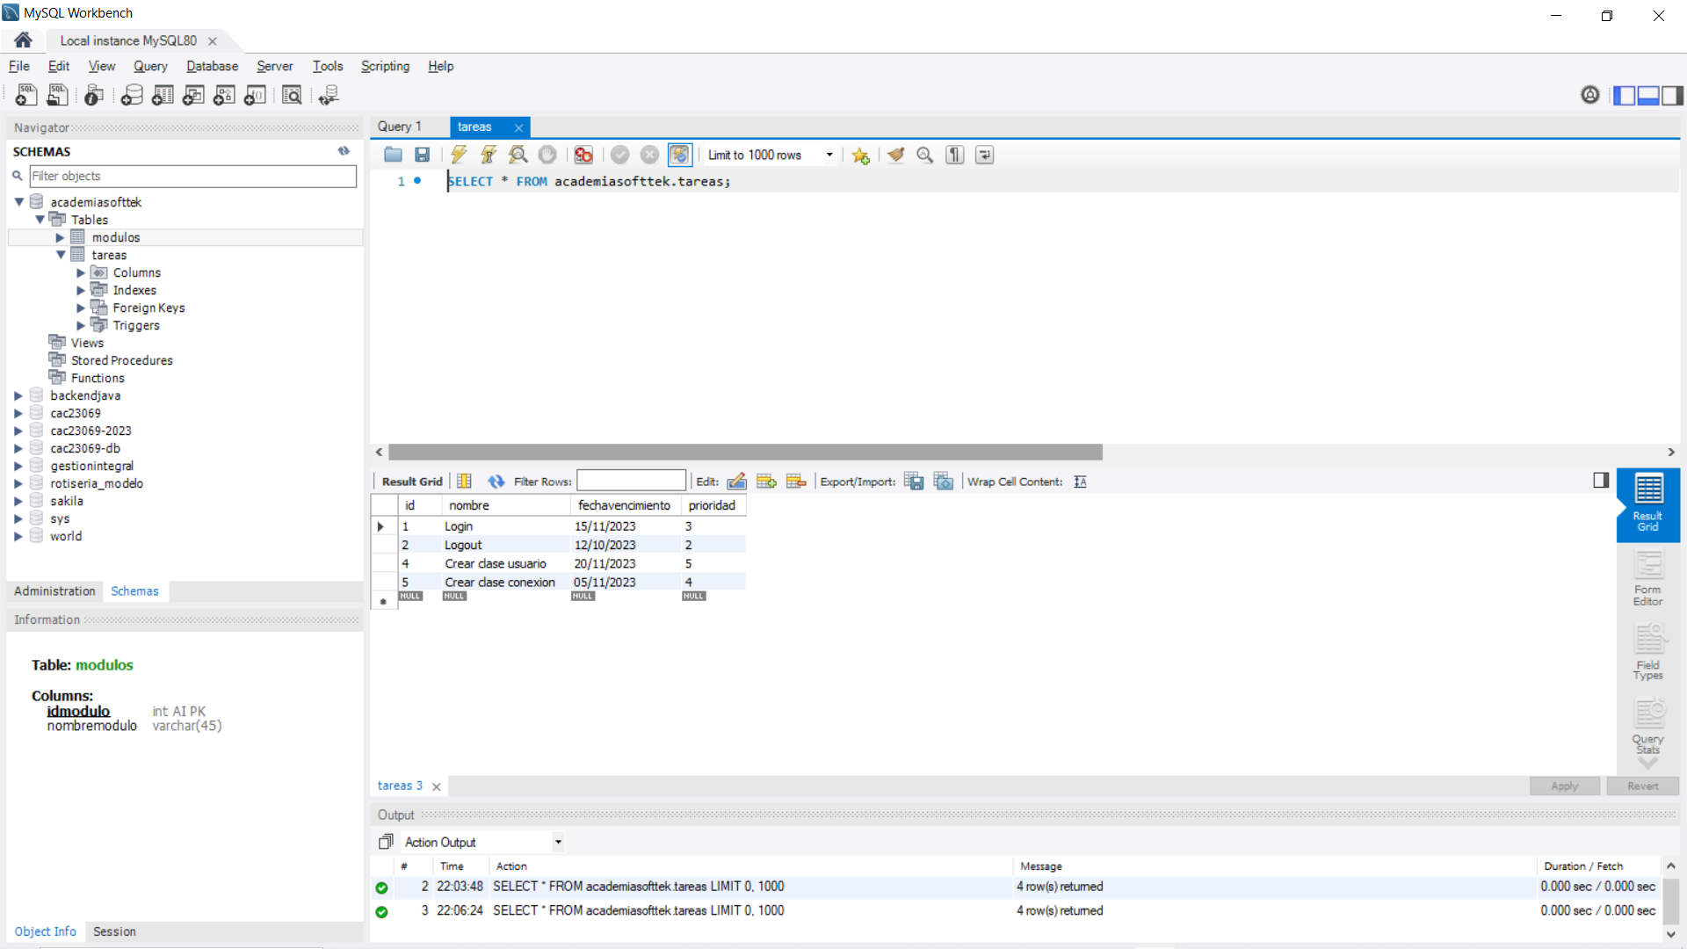

Eliminación de una tarea(Crear clase usuario)

